Enunciado Trabajo Práctico

El Deporte On-line

Proyectos de Software

Ing. Damián Santos – Marcelo Barbieri – Nazareno Galvan.

UNLA

## Objetivo

Desarrollar en 8 semanas el sitio web para un negocio de venta de productos deportivos, demostrando la correcta aplicación de las herramientas y los conceptos necesarios para la dirección del proyecto.

## Descripción

La empresa “El deporte On-line” nos ha contratado para desarrollar un e-commerce para su negocio.

Queremos contar con un home llamativo. Debe tener un slider donde publicaremos promociones y una sección con productos destacados para facilitar la venta. También queremos un menú con opciones para ir a la página con información institucional, al catálogo completo de productos y a un formulario de contacto.

Los productos tienen un nombre, una descripción corta y una descripción larga. Esta última debe ser ingresada con formato, es decir, distintos colores, fuentes, estilos.

Queremos agregar imágenes (cargándolas directamente o ingresando una URL) y videos (desde una URL).

Los artículos pueden relacionarse con otros. En el catálogo se tendrán que ver como “Productos relacionados”.

Nos interesa contar con la posibilidad de decidir para cada producto si lo mostramos en el catálogo o no.

Los precios se definirán con un monto y una moneda. También podremos habilitar precios en oferta y, en ese caso, nos gustaría que se muestre el precio original tachado y el precio de oferta. A su vez, podremos generar códigos de promoción con un % de descuento para entregar a ciertos clientes.

Los artículos pueden tener variantes, por ejemplo: color, talle, etc. Tenemos que poder crear estos atributos, así como también los posibles valores para cada uno. Estos serán asignados a los artículos según sea necesario. Cada configuración de atributos y valores para un producto determina un código único denominado SKU. Por ejemplo, una remera puede venir en 3 colores y en 5 talles distintos, por lo que tendremos 15 combinaciones y 15 SKUs. En el catálogo se tendrá que mostrar un solo producto y el SKU se determinará a partir de la combinación de atributos que elija el cliente.

|  |  |  |  |
| --- | --- | --- | --- |
|  | Amarillo | Verde | Celeste |
| Talle S | 12345670 | 12345673 | 12345676 |
| Talle M | 12345671 | 12345674 | 12345677 |
| Talle L | 12345672 | 12345675 | 12345678 |

Pelota de fútbol nro 5. SKU: 65854456

Remera

Los productos pertenecen a una categoría. Estas se estructuran en una jerarquía de varios niveles. Es importante para el posicionamiento del sitio que, más allá de los nombres que utilicemos, cada categoría esté asociada a una de las opciones de la taxonomía de Google.

Para los envíos es necesario contar con la información de embalaje, esto es, el peso, el ancho, el alto y la profundidad, con la posibilidad de seleccionar distintas unidades de medida.

Sería muy útil contar con un módulo de carga de artículos a partir de un archivo en Excel.

Debe existir una opción para generar el catálogo en el formato requerido por Facebook para la importación en dicha plataforma.

El catálogo le permitirá al usuario buscar por palabras, analizando los textos para el nombre y las descripciones. También se podrá filtrar por categorías y subcategorías, ordenar por mayor precio, menor precio, nombre ascendente, nombre descendente. A su vez, queremos contar con dos formas de visualizar a los productos:

* Tiles:

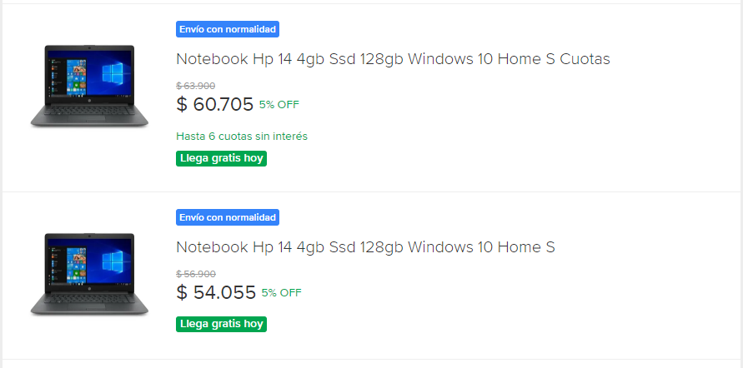

* Cards:

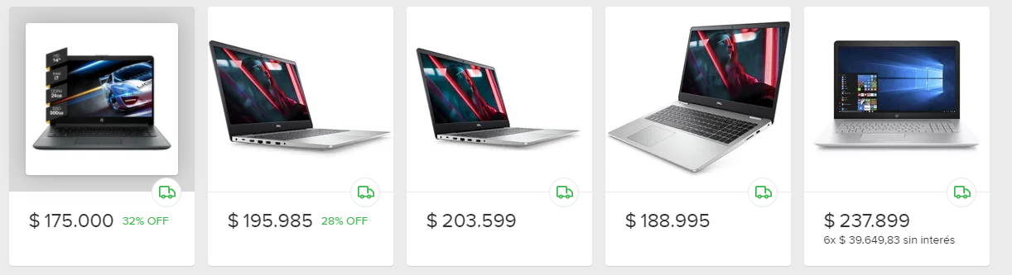

Nos gustaría que los usuarios pudieran dejar comentarios y la valoración (de 1 a 5) para cada producto.

Al momento de realizar el checkout, se deberá ingresar el domicilio de entrega y el método de pago. El sistema deberá calcular el costo del envío a partir del peso total en base a una tabla parametrizable. También se podrán ingresar comentarios para el vendedor que reciba el pedido. Al confirmar el pedido, se enviará un mail al vendedor.